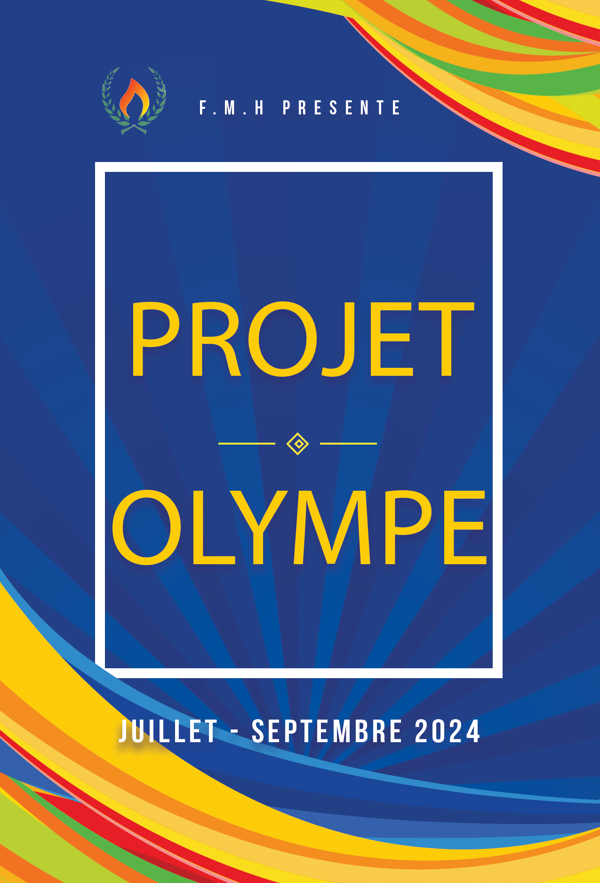

**PROJET OLYMPE**

Unis par le sport, inspiré par la diversité culturelle

**Sommaire**

PREFACE

**INTRODUCTION**

L’Initiative d’Olympe

**PARTIE 1. Rencontres intercommunautaires : carrefour de l’action sportive et culturelle intergénérationnel.**

Introduction

1. Déroulement de l’ouverture d’Olympe
2. Animations sportive et culturelle

**PARTIE 2. Communautés et ses valeurs : l’action sportive pour la cohésion, l’union et le dialogue.**

Introduction

1. Déroulement d’une journée type sportive (planning):
2. Les animations sportives (organisateurs)

- BSM

- Mazel Production

- Bouge & partage

- Lepetitagenda

- AJDG

c) Animateurs sportif

- Blyvy Makasi (animatrice com)

- Dj Laura

**PARTIE 3. Institutions et communautés fortes : l’action culturelle pour la gouvernance, le dialogue et les échanges transfrontaliers.**

Introduction

a) Déroulement du projet (planning)

b) Les activités culturelles proposés

Les expositions

- Arts Goud

- Africa By Art

- Gilles Marchand

Les conférences documentaires transfrontalier et régionale

- Aicha Ouattara

- Claire Barrau

Les conférences

- Meetartconcept

- Africa By Art (ABA)

Spectacle (musique)

- Association des Artistes Africains Amateur

- Claver Zyti

- Dominique Mayet

- Mazel Production

- Doreen

Défilés

- Freedomstyle

- KBDS

- Bijoo Bijoo

1. La restauration

- Prestige Champagne

- Diamant d’or

- Ty colibri

**PARTIE 4. Autonomiser les communautés, sa population par l’action culturelle locale et la réflexion critique.**

Introduction

a) les projections

- Aïcha Ouattara : projection de film

- ESPOIR DE VIVRE (Pauline Mbaku): la drépanocytose

- Sidiki Bakaba

**PARTIE 5. Les documents annexes**

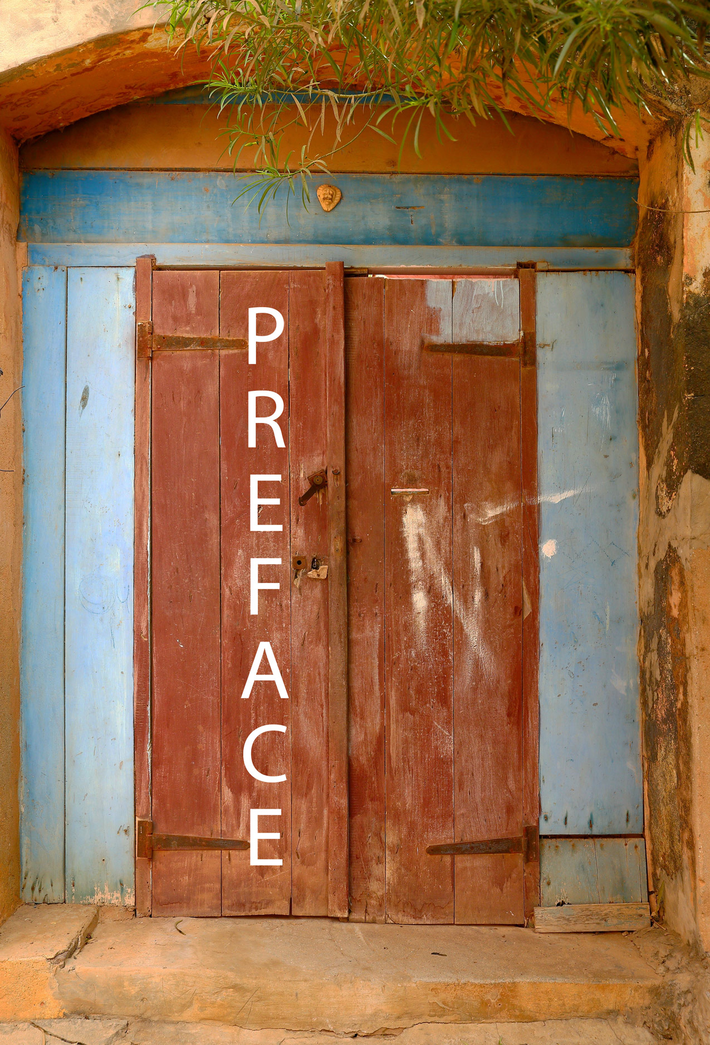



**INTRODUCTION**

**L’initiative d’Olympe**

**«OLYMPE»** est un projet à caractère sportif et culturel ceci organisé par un collectif associatif : FMH75, Agir et vivre avec l’autisme, BSM et de par la structure Lepetitagenda car il répond à la fois d’une dénommassions inventif des Jeux Olympique (donc un nom non officiel ou non déclaré auprès de l’INPI) mais aussi il est en accord avec l’aspect socio-culturel et mais s’ajoute les atout de la sensibilisation tourné sur le handicap du manière générale (la maladie, l’isolement, la méconnaissance du savoir)…

Le projet Olympe à pour vocation d’être un évènement convivial, artistique, sportif et de rencontres. Notre évènement est ouvert à tous (handicap et non handicap). Sera proposé pour notre premier évènement des conférences, des projections cinématographiques, un concert, des ateliers artistiques comme sportif, des expositions… Nous espérons ainsi réunir le plus grand nombre de personnes afin de favoriser les échanges entre les diverses communautés.

Notre projet est déjà soutenu par certains partenaires comme la MVAC du 11eme, Aicha Ouattara (metteuse en scène), Meetartconcept, les commerçants de Cergy St Christophe. Olympe se déroulera à Paris durant toute la période des Jeux Olympique de Paris (26 juillet au 3 septembre 2024).

L’une des valeurs qui s’ajoute à ce projet étant l’idée du panafricanisme culturel consistant à relier un large éventail de pays africains, antillais, et Amérique ayant de surmonter la fracture linguistique tout en promouvant les coopérations intercontinentales et interrégionales tout en prenant en compte les diverses cultures.

Ce dossier est découper en ­4 grosse parties : la partie sportif auquel vous découvrirez les divers activités ; l’aspect culturel panafricains auquel vous y découvrirez les divers participants en fonction de leur type d’activité et également les diverses annexes.



**PARTIE 1. Rencontres intercommunautaires : carrefour de l’action sportive et culturelle intergénérationnel.**

**Introduction**

Il ne faut pas oublier que cet évènement a pour but la promotion artistique tout comme sportive reposant sur 3 bases : bouger, découvrir et apprendre.

Notre première journée d’animations se doit être riche d’évènements s’est pourquoi nous invitons tous les acteurs (elus, présidents, représentants) à rejoindre notre première journée de lancement.

L’évènement débutera en milieu d’aprème avec une animation de rue mené par plusieurs associations : à la fois culturel, sportive et culinaire. S’en suivra l’arrivé d’une flamme olympique réalisé par un(e) bénévole de l’association FMH de Paris. Le soir sera consacré un « spectacle amateur » avec divers ateliers animés par diverses associations.

Durant cette durée de lancement sera proposé des stands de dégustation ouvert à tous et également sera remis un livret présentant nos divers dates d’animations afin que les personnes puissent s’inscrire à l’avance afin de participer à nos divers activités et également.

Pour les touristes découvrant la capitale (Paris) ils auront la possibilité de pouvoir acheter un guide touristique présentant les divers lieux de Paris mais aussi leur seront remis une carte touristique de la ville de Paris représentant nos divers partenaires (restaurants, bars…).

Pour les lycéens et étudiants ils auront la possibilité de pouvoir bénéficier de certains avantages financiers auprès de nos restaurants et bars partenaires à la FMH de Paris grâce à une carte fidélité nommé « Olymp cart » auxquels ils pourront là retrouver soient sur nos activités sportive comme culturel.



1. Programmation d’ouverture de la journée du 26 juillet 2024 dans le 11eme* :

- 14h30-15h30 : lancement des marathoniens en direction d’Olympe de Gouge

- 15h00-15h30 : départ de Kra_vybz de l’hôtel de ville à Olympe de Gouge

- 15h30-16h : arrivé des marathoniens à Olympe de Gouge avec la torche

- 16h00-18h00 : ouverture spectacle amateur sur le Parvis d’Olympe de Gouge

- 18h00-19h30 : exposition, dégustation

- 19h30-20h30 : théâtre

- 21h00 : départ

* ces horaires peuvent être modifiables en fonction du moment de l’organisation ou en cas d’empêchements de dernière minute de certains organisateurs.

B) Les animations pour l’ouverture :

L’organisateur de l’activité peut se garde le droit de supprimer une activité ou de la modifier ou si nécessaire. Voici les animations pouvant ouvert pour tous (handicap et non handicap) :

* Marathon : activité mené par une association proposant une course pour les exilés
* Carnaval : activité festif mené par une association antillaise
* Spectacle musical : activité mené par une association afro-européen et chanteur français
* Ateliers : présentation des diverses activités présentées par le village associatif
* Pièce de théâtre : mené par le comédien ivoirien Sidiki Bakaba



**PARTIE 2. Communautés et ses valeurs : l’action sportive pour la cohésion, l’union et le dialogue.**

**Introduction**

Le sport étant un enjeu important de développement de soi, économique et de rapprochement. Notre évènement réponds aux critères même des Jeux olympique l’idée étant de rassembler des jeunes de (8-16 ans) et adultes (17-40 ans) venant de divers départements (95, 92, 75, 34 etc.) en fonction de leur situations (handicap en tout genre ou non) tout favorisant à la rencontre autour de compétitions sportive ouvertes à tous.

Répondant d’un caractère pédagogique, sensoriel, éducatif et social l’évènement devra durer sur la période des Jeux Olympique (2 mois) afin de nous aider à obtenir de nouveaux adhérents et aussi de renforcer la cohésion entre tous.

Le matin les activités se dérouleront sous forme d’ateliers. Les jeunes pourront ainsi s’initier aux différentes disciplines ; l’après-midi les pratiques prendront la forme de défis permettant de mélanger les différents groupes pour y mener un grand tournoi.

Pour que nous puissions faire cette évènement nous aurons besoin d’animateurs (animateurs socio-culturel, dj, chanteurs si nécessaire, animateur spécialisé dans le handicap etc…) pouvant animer les ateliers sportive durant toute la période de notre évènements sportive.

De plus pour rendre les animations attrayantes afin que les gens en gardent un bon souvenir des cadeaux (trophées ; médailles, etc…) seront remis jusqu’ au dernier jour de l’évènement prévu par le calendrier.

Important à savoir : le nom des organisateurs étant pour le moment une liste exhaustive ce qui veut dire que certains organisateurs pourront être présent comme d’autres pas en fonction du type d’activité.

.



A) Déroulement d’une journée type sportive (planning):

- 9h00-10h00 : installation des activités par les animateurs

- 10h00-11h00 : arrivée des premières personnes

- 11h00-12h00 : première activité

- 12h00-13h00 : deuxième activité

- 13h30-14h30 : repas organisé soit par goute et partage ou ty colibri

- 14h30-15h30 : troisième activité

- 15h30-16h15 : quatrième activité

- 16h15-16h45 : gouter partager

- 15h45-17h00 : rangement et départ

B) Les animations sportives :

Chaque activité est encadrée par un professionnel. L’organisation se garde le droit de supprimer une activité ou de la modifier ou d’en rajouter une ci nécessaire. Voici les sports pouvant être envisagé pour tous (handicap et non handicap)* :

BSM et ses partenaires (association biterroise à but non lucratif spécialisée dans le foot pour handicap et non handicap. Peut s’occuper des 8-30 ans)

* Football : activité pouvant être menée à la fois par les personnes mobiles et non mobile (cécifoot). Pourra être un sport mixte (homme/femme)
* Athlétisme: activité pouvant être menée par les personnes à mobile et non mobile.
* Basketball : activité pouvant être menée par les personnes à mobile et non mobile.
* Handball : activité pouvant être menée par les personne à mobilité réduite, normal et handicap (hand-fauteuil).



Lepetitagenda Cergy (entreprise spécialisée dans les activités récréatives et de loisirs. Peu s’occuper des 8-12 ans) :

* Jeux d’adresse : activité pouvant être menée par des personnes mobile et non mobile. Le but étant que la première équipe ayant rempli complétement la bouteille à gagner.
* « Allumer le feu » (l’étincelle) : activité pouvant être menée par des personnes mobile. Le jeu consiste à faire le plus de d’étincelle possible.
* Reconnaissance du son : activité pouvant être menée par des personnes mobile et non mobile. Le but étant que chacune des équipes doit trouver le type de bruit qui se cache dans le récipient (sel, lentille, pates, clous).
* L’épreuve des poteaux : activité pouvant être menée par des personnes mobile. Les deux équipes s’affrontent en étant sur un poteau (ex : grosse boite de conserve) et c’est le dernier de l’équipe qui tiens le plus fait remporter son équipe.

Monzale Production (association spécialisée dans les animations sportive et culturel. Peu s’occuper des enfants et adultes) :

* Football : activité pouvant être menée par des personnes mobile. Il s’agira d’un sport en salle intérieur.

AJDG (association humanitaire d’utilité publique. Peu s’occuper des enfants et adultes) :

* Football : activité pouvant être menée par des personnes mobile. Il s’agira d’un sport en salle intérieur.

*En plus de ses activités d’autres activités seront proposés par les animateurs en fonction de son activité.

**PARTIE 3. Des institutions et des communautés fortes : l’action culturelle pour la gouvernance, le dialogue et les échanges transfrontaliers.**

**Introduction**

La culture a toujours été à la frontière entre passé, présent et futur. Entre les souvenirs et le patrimoine. La culture et les cultures ne correspondent pas toujours aux limites et aux frontières politiques mais se doit être un catalyseur des échanges transfrontaliers de toutes sortes. Les processus culturels, tels que le théâtre, les clubs culturels et artistiques, les cérémonies d’initiation, les débats sur les traditions et les coutumes, les espaces patrimoniaux ou les documentaires de fiction, peuvent aborder les problématiques les plus difficiles de nos sociétés ; mais seulement si les techniques d’intervention (de sensibilisation, de médiation, ou de coaching par exemple) adoptent une perspective critique et trouvent leur fondement dans la conviction que nous avons toutes et tous besoin de construire un avenir durable ensemble. Les processus culturels peuvent ouvrir des espaces de dialogue et d’échanges, ainsi que des espaces d’expression et de revendication.

La grande majorité des projets soutenus par l’initiative de la FMH de Paris ont consacré une attention particulière au dialogue institutionnel local, national et international. A été envisagé et organisé des échanges internationaux. Ses activités portent également sur l’interculturalité et l’inclusion sociale, les projets présentés dans cette section ont accordé une attention particulière et explicite à la coopération culturelle transfrontalière et/ou au dialogue interrégional.

Des associations très diverses vont se relayer pour l’animer et sensibiliser aux problématiques touchant à l’écologie et à l’environnement. Les stands seront interactifs et participatifs, avec des activités bien sympathiques !

Pour ce faire notre évènement se fera principalement tous les weekends. En milieu d’après-midi se dérouleront sous des expositions d’art, également des ateliers artistiques et créatrices seront ouverts à tous. Le soir sera consacré à des projections, conférences, des débats, ou découverte culinaire…



A) Déroulement d’une journée type culturel (planning du 27 juillet au 11 aout & du 28 aout au 8 sept)*:

- 13h00-14h30 : installation des stands

- 15h00-16h00 : expositions

- 17h30-18h00 : première activité (défilé)

- 18h00-19h00 : vente artisanal

- 19h00-20h00 : projections ou débat ou théâtre

- 20h00-21h00 : débat

* ces horaires peuvent être modifiables en fonction du moment de l’organisation ou en cas d’empêchements de dernière minute de certains organisateurs.

B) Les activités culturelles proposés :

Chaque activité est encadrée par un professionnel (commerçants, exposants, conférencier…). L’organisation se garde le droit de supprimer une activité ou de la modifier. Voici les activités culturelles pouvant être envisagé pour tous (handicap et non handicap) :

Ka musique



* Expositions:

Les entreprises ou associations ont un rôle important à jouer dans la promotion de la culture et de la créativité au sein de nos communautés. En organisant des expositions d'artistes locaux, les entreprises, les associations, ainsi que les amateurs en art contribuent à mettre en valeur le talent artistique et à enrichir le tissu culturel interrégionale, local comme national.

Lieu d’accueil permettant d’exprimer aux artistes (handicap ou non) leur savoir-faire, leurs connaissances et également leurs talents ceci leur permet de partager leur savoir-faire, d’éduquer la société sur un style en particulier mais aussi d’encourager la coopération entre les divers acteurs.

Le fait que la France organise les Jeux Olympique sur son territoire nous permet à nous organisateurs du projet « Olympe » d’avoir une scène unique pour présenter des réalisations, de la culture, nos produits.

Le fait que la France étant le pays d’hôte nous avantage sur le fait que nous pouvons attirer d’avantage de monde lors de nos évènements d’expositions afin de favoriser des rencontres en créant du lien social. De plus il s’agira d’une exposition ouvert à tous. Il y aura des expositions de peinture, photographique, de créations…

Le but de notre exposition étant de vous faire découvrir des cultures auquel nous avons peu de chance de voir ici dans notre société occidentale. Vous y découvrirez la culture mauritanienne (Mauritanie) présenter par Art_goud, Sénégalaise, Burundaise (Burundi) représentée par Loueange Mazarine ; la culture Kenyan présenté par Africa By Art et bien d’autres encore.

L’intêret de notre exposition étant de mettre en lumière le panafricanisme dans son milieu culturel. Egalement notre exposition répond aux critères de la « Charte de la Culture Africaine » voté en 2021 au Maroc (vous pouvez retrouver ses critere de la Charte de la Culture Africaine en partie annexe).



Africa By art



Arts Goud



* + - Bijoo Bijoo



* + - Gilles Marchand



* Projection documentaire :

Peut-on dire que l’audiovisuelle est-elle partie prenante de la culture artistique ? Selon l’école Isa l’audiovisuelle est « entre le chemin de l’artistique et de l’industrie ». Si l’on s’appuie sur ce principe dans ce cas partons du principe qu’il s’agit de créer un résultat mais aussi de rechercher de l’esthétisme afin d’émouvoir ou de surprendre son audience.

Si l’on regarde bien en profondeur l’audiovisuel peut faire appel à la créativité ce qui peut donner l’occasion d’y inclure le documentaire car à lui seul il regroupe à la fois de la créativité, de la mise en scène mais également un résultat. On peut ainsi dire que le documentaire est un excellent outil pouvant laisser au public un libre arbitre (en opposition aux reportages qui chaque personnes aura déjà son point de vue en fonction de la situation du moment).

Durant notre évènement nous mettrons lumière l’aspect ethnologique (documentaire ethnographique) et animalier (documentaire animalier). Le but étant d’amener les personnes à repensé à comment vivons nous et donner aussi des signes d’espoir.

Les projections se feront en début de soirées uniquement le week-end. 1 documentaire par semaine sera représenté sachant que chaque documentaire est ouvert à tous.

cha Ouattara



* + - Claire Barrau
* Le théâtre :

Le théâtre est depuis des siècles un élément important dans nos sociétés. Il offre un moyen d’expression, de communication, et de divertissement. Il sert aussi à raconter une histoire, une anecdote historique, la transmission d’un message, à éduquer tout en a rassemblant la foule. De plus nous savons qu’il s’agit d’un art favorisant « l’envi de soi » ; « la  réussite de soi ».

Partout dans le monde se pose le problème de la diversité culturelle pouvant s’expliquer sur la recherche d’un emploi ou le souci à l’accessibilité à l’information. Le théâtre étant un grand vecteur dans le système économique d’un Etat qui est là pour y remédier au souci de la diversité culturelle, il offre la possibilité à tout public de pouvoir le pratiquer.

Organisé ce type d’évènement durant la période des Jeux olympique apporterai une bonne chose surtout à répondre aux problèmes de la diversité culturelle. Pour cela faudrait donner la possibilité à des écoles ayant des personnes handicapées ou non handicapée ce qui renforcera l’image de nos structures.

Nous avons prévu de jouer les pièces de théâtre de 60-120 minutes tous les week-ends (vendredi ou samedi) plus particulièrement le soir car ce sont souvent les heures où les gens aiment allez voir les pièces de théâtre.

Voici la liste des comédiens ayant répondu présent pour jouer des pièces de théâtre néanmoins cette liste peu se rallonger d’ici là



* + - Sidiki Bakaba



* Les conférences:

Les conférences sont des évènements très efficaces en termes de sensibilisation. Avec

une programmation ambitieuse et une réelle motivation de transmission de connaissances pratiques et utiles au grand public, nous tâchons les mettre en place selon des thématiques variées (histoire, art, culture) afin de produire des réflexions avancées basées sur des faits fiables transmis par des intervenantes spécialisées sur chaque sujet.



* + - Meetartconcept



* + - Africa By art



* Spectacle (représentation et show, spectacle) :

Nous souhaitons à travers notre programmation musicale et nos installations, mettre en avant de jeunes artistes indépendants et locaux et créer une ambiance chaleureuse. Nous associons la musique aux divers spectacles sur le thème de la rencontre afin de faire profiter les curieux(ses) et de lier l’art et l’écologie. Tous les concerts auront lieu sur la scène et tout le monde est bienvenu pour y assister !

Mazel Production

Association Afrique Amateur



* Défilé de mode :

quoi que de mieux d’organisé ce type d’évènement car ceci favorise le savoir-faire d’un artiste mais aussi « la démonstration de soi ».

Ce type d’évènement pouvant etre mené n’importe à n’importe qu’elle moment en fonction de la thématique ceci donnerai une occasion pour un(e) styliste de promouvoir son savoir-faire auxquels rare sont les occasions mais également de mettre en valeur les modèles voulant soit être reconnus ou simplement les encouragés dans leur propres démarches artistiques.

Freedomstyle



KBDS



BIJOO BIJOO

**Conclusion**

Nos partenaires ainsi que nous même « Lepetitagenda » proposons ce type de proposition de projet tout en prenant conscience de l’effort que nécessitera certains projets comme : le coté football, spectacle, marché nocturne ou ambulant, ou l’exposition d’art etc…. (En ce qui concerne le reste ceci en reste à échanger pour définir la faisabilité mais néanmoins les propositions sont la). Ces types d’activités proposées seront menés par divers acteurs et l’aspect financier sera mis en avant pour chaque type d’évènements afin que chaque participant soit satisfait de l’effort et du résultat qu’il aura mené. Néanmoins ceci nous nécessitera un effort financier, humains, matériels tout comme responsable de sa structure et devra passer par des accords pour la réussite de ce projet.